МБДОУ «Краснокоммунарский детский сад «Стрела»

Обобщение и распространение собственного педагогического опыта:
Тема: «Формирование духовно- нравственных качеств детей старшего дошкольного возраста в процессе патриотического воспитания»

Подготовила:
Переплетчикова Л.Ф.

п. Красный Коммунар,2022г.

Пояснительная записка
Воспитание гражданина и патриота, знающего и любящего свою Родину, задача особенно актуальная сегодня не может быть успешно решена без глубокого познания духовного богатства своего народа. Каким мы хотим видеть наше будущее, во многом зависит от нас и от тех принципов, которые мы заложим в сознание детей.
Патриотическое воспитание начинается довольно рано – в детском саду, поэтому в процессе формирование духовно- нравственных качеств в процессе патриотического воспитания, важно давать начальные знания о представления о нашей стране, о малой Родине, народе, который живет рядом, истории, культуре. Но при этом, на мой взгляд, необходимо понимать, что истоки патриотизма зарождаются в человеческом сердце. Именно поэтому период дошкольного детства, в силу присущих ему непосредственных душевных и эмоциональных реакций, в силу еще неутраченной открытости души наиболее важен для формирования чувств патриотизма.
Чувство патриотизма очень многогранно по своему содержанию, поэтому оно может быть определено несколькими словами. Это и любовь к своей семье, к своим родным местам, и гордость за свой народ, за свою Родину, и желание сохранить, приумножить богатства своей страны.
Задача родителей и педагогов – как можно раньше пробудить в растущем человеке любовь к родной земле, с первых шагов формировать у детей черты характера, которые помогут ему стать человеком и гражданином общества.
Ребенок, начинает познавать Родину – через свою семью, ближайшее его окружение. Очень важно, чтобы дети как можно раньше поняли, что большая Родина – Россия, Российская Федерация, она одна на всех, кто родился на ее просторах, полюбил ее, кто прилагает усилия, чтобы она стала еще краше, богаче, стала бы могучей державой. И каждому из нас надо уметь быть ей полезным. А для этого надо много знать и уметь, начиная с детства.
По результатам мониторинга, я приняла решение по разработке плана по самообразованию, системы взаимодействия дошкольного учреждения с детьми и их родителями как эффективного средства по воспитанию духовно - нравственных качеств личности дошкольников.
В процессе создания плана и системы работы по данной теме я выдвинула предположение о том, что формирование духовно- нравственных качеств детей дошкольного возраста в процессе патриотического воспитания должно носить комплексный характер, пронизывать все виды деятельности дошкольников, осуществляться в повседневной жизни, на специально организованной образовательной деятельности и мероприятиях, организованных в детском саду и дома.
1.Основная идея опыта
Нравственное воспитание всегда рассматривалось в педагогической науке как одно из центральных звеньев всестороннего формирования личности. Драгоценное время детства необходимо использовать, чтобы ребёнок не только обогатился знаниями, но и нашёл свой собственный путь к духовным ценностям, приобщился к делам милосердия, любви и сострадания к ближним. Не использовать эти возможности — значит больше никогда не успеть наполнить душу ребенка нравственными ценностями. Это и является главным в моей работе не навязчиво в режимных моментах, праздниках, занятиях эмоционально отвечать, развивать и способствовать формированию нравственных представлений и нравственного опыта. Старший дошкольный возраст - важный этап становления морального облика ребенка, когда происходит его вхождение в мир социальных отношений, усвоение элементарных духовно-нравственных требований, приучению к их выполнению. На этой ступени возраста формируются дружеские взаимоотношения между детьми, уважение к старшим, начала трудолюбия, любви к Родине.
2. Теоретическая база опыта.
Теоретико-методологической основой моей работы по формированию духовно – нравственных качеств в патриотическом воспитании, послужили труды отечественных педагогов, а также современные программы патриотического воспитания, используемые в ДОО.
Каждый автор видит по-своему патриотическое воспитании дошкольников, проводя его через тот или иной вид детской деятельности.
С. Н. Николаева рассматривает патриотическое воспитание в русле экологического воспитания, Т. Е. Комарова делает акцент на приобщение детей к культурному наследию народа.
В современных трудах Л. А. Кондрыкинской, Т. В. Ивановой, Н. В. Алёшиной патриотическое воспитание закладывается в естественной и привычной среде обитания человека, в его окружении. И задача воспитателя выбрать из полученных ребенком впечатлений, наиболее доступные и необходимые ему: природа, животный и растительный мир, жизнь дома, улицы, двора, детского сада, родного края.
Большое внимание воспитанию чувств ребенка уделял в своих трудах В. А. Сухомлинский. Он считал, что важно, с малых лет, воспитывать чувства ребенка, учить его соизмерять собственные желания с интересами других. Тот, кто во имя своих желаний отбрасывает в сторону законы совести и справедливости, никогда не станет настоящим человеком и гражданином.
Неизмеримый вклад в разработку проблемы патриотического воспитания детей внес А. С. Макаренко. Он считал, что в государстве, где воспитывают подрастающее поколение по-новому, можно добиться больших результатов: растить людей грамотными, честными, высококультурными, а главное - стремящимися к единству с другими народами. Трудно поспорить с великими отечественными педагогами.
3.Цель, задачи и этапы
Основная цель данного опыта - способствовать формированию духовно- нравственных качеств детей дошкольного возраста в процессе патриотического воспитания, через развитие устойчивого интереса и приобщение детей к истокам русской национальной культуры, истории Сакмарского народа, закладывание основ личности с активной жизненной позицией и с творческим потенциалом, способной к самосовершенствованию, к гармоничному взаимодействию с другими людьми.
Для достижения выбранной цели определены следующие задачи:
- Развивать интерес к русским народным праздникам, традициям обычаям.
- Воспитывать уважение к защитникам и труженикам русской земли, чувство благодарности за их подвиги.
- Формировать экологическое сознание, бережно относиться к природе родного края.
- Способствовать формированию понятия о значимости семейных ценностей.
Социально – коммуникативное развитие направлено на усвоение норм и ценностей, принятых в обществе, включая моральные и нравственные ценности; развитие общения и взаимодействия ребенка со взрослыми и сверстниками; становление самостоятельности, целенаправленности и саморегуляции собственных действий; развитие социального и эмоционального интеллекта, эмоциональной отзывчивости, сопереживания, формирование готовности к совместной деятельности со сверстниками, формирование уважительного отношения и чувства принадлежности к своей семье и к сообществу детей и взрослых в Организации; формирование позитивных установок к различным видам труда и творчества; формирование основ безопасного поведения в быту, социуме, природе.(ФГОС ДО п.2.6)
Мною были определены направления, в соответствии с которыми и разработан план и система взаимодействия с воспитанниками, их родителями, через совместную деятельность педагога с детьми (игры, театрализованная деятельность, НОД, праздники, развлечения, экскурсии, беседы, индивидуальная работа, самостоятельная деятельность детей); работа с родителями (системное и планомерное взаимодействие триады родитель – ребенок – педагог).
Первое направление – работа с воспитанниками – представлена следующим формами работы: занятия, праздники, познавательные беседы, чтение художественной литературы, произведений устного народного творчества; игровая деятельность детей; экскурсии, целевые прогулки по улицам родного поселка; неотъемлемой частью приобщения детей к истокам русской культуры является их знакомство с русскими народными играми. Наиболее полюбившимися детям игры, как: «Ручеек», «Садовник», «Гуси-лебеди», «У медведя во бору», «Медведь», «Огородник», «Краски» и т.д. Эти игры не только способствуют физическому развитию дошкольников, но и обогащают их словарный запас, знакомят с устаревшими словами и их значением.
Второе направление – работа с родителями воспитанников. Мне, педагогу было бы сложно организовать работу с воспитанниками без поддержки их семей. На начальном этапе родители не проявили должный интерес к изучаемой проблеме, так как многие из них недооценивают значимость духовно- нравственного развития детей дошкольного возраста в процессе патриотического воспитания.
4.Предмет исследования.
Диапазон опыта представлен мною системой работы по приобщению детей к историческому и культурному наследию русского народа, по социально – коммуникативному развитию и результатам мониторинга в средней группе начало года 2020 -2021 СКР - 48%, а на конец учебного года, составлял 54%.Далее в старшей группе учебный год 2021 – 2022 начало года – 54.2 % ,конец учебного года – 69.8%.
Ведущая педагогическая идея опыта заключается в том, что духовно-нравственное воспитание с дошкольного возраста – единственно верный путь успешной ранней социализации личности, формирования устойчивой связи поколений и обеспечение связи человека с родными корнями.
5.Методы, используемые при реализации задач описываемого опыта.
Своеобразие опыта заключается в комплексном и системном подходе к патриотическому воспитанию, пронизывающем все виды деятельности дошкольников, начиная с младшего возраста.
В своей работе по патриотическому воспитанию детей дошкольного возраста я придерживаюсь важнейших педагогических принципов:
1. Принцип личностно-ориентированного общения – индивидуально - личностное формирование и развитие морального облика человека. В процессе всего обучения дети выступают активными исследователями окружающего мира и явлений вместе с педагогом, а не просто перенимают чей-то опыт. Партнёрство и взаимодействие – основные формы общения педагога с детьми.
2.Принцип тематического планирования материала предполагает подачу изучаемого материала по тематическим блокам: Наш край родной, Русские народные промыслы, Мой город, моя страна, Моя семья, День Победы и.т.д.
3. Принцип наглядности –широкое представление соответствующего изучаемому материалу наглядного и учебного материала: иллюстрации, фотографии семьи, города, памятников, достопримечательностей и т. д.
4. Принцип последовательности, который предполагает планирование изучаемого познавательного материала последовательно (от простого к сложному, чтобы дети усваивали знания постепенно, в определённой системе.
5. Принцип занимательности – изучаемый материал должен быть интересным, увлекательным для детей, этот принцип формирует у детей желание выполнять предлагаемые виды заданий, стремиться к достижению результата.
В своей работе по патриотическому воспитанию я использую разнообразные методы и приемы с учетом психологических особенностей дошкольника (эмоциональное восприятие окружающего, образность и конкретность мышления, глубина и обостренность первых чувств, незнание истории, непонимание социальных явлений и др.). Я учитываю, что воспитывать любовь к Родине, родному городу – значит связывать воспитательную работу с социальной жизнью, которая окружает ребенка. В своей работе я использую наиболее интересные и результативные формы работы – прогулки, наблюдения, объяснения, побуждающие детей к различной деятельности (игровой, словесной, продуктивной и др.).
Методы, способствующие развитию и обогащению знаний каждого ребенка:
- целевые прогулки;
- занятия с детьми;
-игровая деятельность;
- наблюдения;
- беседы о родном городе, улице, стране;
- разучивание песен и стихов о родине, пословиц, поговорок, чтение сказок, прослушивание музыкальных произведений;
- привлечение детей к посильному для них труду;
- воспитание уважения к ветеранам войны и труда – уроженцам и жителям Сакмарского района;
- ознакомление с произведениями народного творчества Оренбуржья художников, скульпторов, писателей;
- обогащение и стимулирование детского творчества.
Большое значение в патриотическом воспитании дошкольников имеет создание предметно-развивающей среды. В группе создан уголок по патриотическому воспитанию, где ребёнок может рассмотреть иллюстрации о городе Оренбурге, о Оренбургском крае, познакомиться с достопримечательностями родного города, поселка. Дети наглядно знакомятся с символикой Российского государства и Сакмарского района. Куклы в национальном женском татарском и русском костюмах, которые украшают центр патриотического воспитания, что позволяет детям воочию познакомиться с национальными костюмами. У воспитанников есть возможность рассмотреть каждый элемент одежды.
Мною выбраны следующие формы работы с родителями:
- Консультации для родителей (индивидуальные и групповые) – «Пословица не мимо молвится», «Использование малых фольклорных форм в общении с детьми», «Как правильно знакомить детей с русскими народными сказками» и другие;
- Папки-передвижки, информационные стенды «Традиции русских праздников» и т.д.;
- Совместные праздники, посиделки – «Осенние посиделки», «Новогодняя сказка», «Рождественские святки», «Масленица широкая», «9 мая», «12 июня – День России», «День именинника» и т.д.
- Проведение совместных выставок сотворчества с детьми – газеты «Дочки - матери», «Мой папа - солдат», «Мы гордимся тобой дедушка!», «День Матери»; книжки-малышки по произведениям устного народного творчества; о животных и растениях родного края.
- Оформление альбомов «Я и моя семья», «Отдых всей семьей зимой»
- Родительские собрания, круглый стол.
Ежегодно организуем и проводим акции: «Покормите птиц зимой», «Чистый участок, двор, чистые улицы – чистый поселок».
Вместе с родителями разрабатывается оформление уголков, заинтересованные родители сами и совместно изготавливают разнообразный дидактический материал, наглядный иллюстративный материалы для совместной деятельности с детьми.
Перечисленные мероприятия позволили укрепить внутрисемейные связи, создать условия для духовно-нравственного становления детей вне детского сада, наладить контакт с семьёй.
В своей работе использую парциальную программ «Моя малая Родина» со средней группы и в плотную в подготовительной группе, данная программа направлена на формирование основ краеведения, ценностного отношения к прекрасному, миру природы, труду, воспитание гражданственности, патриотизма у ребенка. Парциальная программа предполагает обеспечение потребностей и интересов в области дошкольного образования, отражает национальное своеобразие культуры, традиций, искусства, мира природы, способствующие значительному повышению уровня качества дошкольного образования. Малая Родина… У каждого человека она своя, но для всех является той путеводной звездой, которая на протяжении всей жизни человека определяет очень многое, если не сказать – все!
6.Заключение
Опыт работы, который я накопила, показывает, что у детей дошкольного возраста:
- значительно возрос уровень сформированных нравственно - патриотических знаний и правильного отношения к миру, стране, городу, животному и растительному миру у дошкольников, показавших в начале года низкие результаты;
- на занятиях по патриотическому воспитанию дети стали более внимательными, они с интересом слушают рассказы о поселке, городе, стране, задают много дополнительных интересующих их вопросов;
- с удовольствием рассказывают о своей семье, о семейных традициях;
- все дети хорошо знают свое имя, фамилию, возраст, а также своих родных ;
- проявляют любовь к родителям, бабушке с дедушкой, родному дому, городу, семье;
- уважительно относятся к человеку и результатам его труда;
- стали внимательны к эмоциональному состоянию других, проявляют сочувствие, активно выражают готовность помочь;
- интересуются предметным и социальным миром, имеют представление о том, «что хорошо и что плохо», в оценке поступков и действий опираются на нравственные представления.
Трудности и проблемы при использовании данного опыта.
Воспитание чувства патриотизма у дошкольников - процесс не простой и длительный, требующий от воспитателя большой личной убеждённости и вдохновения. Эта кропотливая работа должна вестись систематически, планомерно во всех группах. Чтобы заинтересовать детей, надо уметь преподнести материал грамотно, доходчиво, понятно, эмоционально, начиная с того, что детей окружает, что они могут непосредственно наблюдать, постепенно расширяя кругозор. При этом важна поддержка родителей в решении задач воспитания подрастающего поколения.
Патриотизм начинается с восхищения тем, что видит перед собой ребенок, чему он изумляется и что вызывает отклик в его душе. И хотя многие впечатления еще не осознаны им глубоко, но пропущенные через детское восприятие они играют огромную роль в становлении личности патриота.
Патриотическое воспитание пронизывает все виды детской деятельности в повседневной жизни и на занятиях, поэтому я стараюсь воспитывать у детей потребность участвовать в делах на благо окружающих людей и живой природы, помогают им осознать себя неотъемлемой частью малой Родины.
По результатам наблюдений за детьми, бесед с детьми и родителями можно сделать вывод о том, что наши воспитанники любят своих родных и близких, детский сад, свою малую Родину, у них сформировано понятие Родины. Большинство детей успешно освоили социальные навыки и нормы поведения, бережно относятся к природе, уважают труд, применяют полученные знания в добрых делах и поступках. У них появилась мотивационная потребность изучения родного края. Этот интерес проявляется в детских вопросах, рассказах, рисунках.
Духовно - нравственные качества личности – глубокий родник, который питает жизненные силы человека, окрашивает поступки, влияет на мировоззрение, социальные качества человека.
Воспитать патриота своей Родины – ответственная и сложная задача, решение которой в дошкольном детстве только начинается. Планомерная систематическая работа, использование разнообразных средств и методов воспитания, общие усилия детского сада и семьи, ответственность взрослых за свои слова и поступки могут дать положительные результаты и стать основой для дальнейшей работы по патриотическому воспитанию.

Приложение 1.
Библиографический список
Дошкольникам о защитниках Отечества: методическое пособие по патриотическому воспитанию в ДОУ/ под ред. Л. А. Кондрыкинской.-Москва: Сфера, 2006.
Моя страна. Возрождение национальной культуры и воспитание нравственно-патриотических чувств у дошкольников: практическое пособие для воспитателей и методистов. - Воронеж: Учитель,2005.
Новицкая М. Ю.Наследие: патриотическое воспитание в детском саду/ М. Ю. Новицкая.- Москва: Линка-Пресс,2003
С любовью к России: методические рекомендации.- Москва: Воспитание дошкольника,2007.
«Дошкольная педагогика» авт. Т.М. Бабунова, М., «Сфера», 2007
Примерная основная общеобразовательная программа дошкольного образования «От рождения до школы» под ред. Н.Е. Вераксы, Т.С. Комаровой, М.А. Васильевой, М., «Мозаика Синтез», 2015
«Дети, взрослые и мир вокруг» авт.Н. А. Виноградова, М., «Просвещение», 1993
Программа «Приобщение детей к истокам русской народной культуры» под ред. О.Л. Князевой, М.Д. Маханевой, С.-П., Детство Пресс, 2008
«Педагогика» учебник авт. Л.П. Крившенко и др., М.,» Проспект», 2009
«Возрастная психология» авт. И. Ю. Кулагина, В.Н. Колюцкий, М.,» Сфера», 2008
«Концепция дошкольного воспитания» 1989г.
«Народная культура и традиции» авт. В. Н. Косарева, М., «Учитель», 2013
«Нравственное воспитание дошкольников в процессе ознакомления с окружающим миром» авт. С. А. Козлова, М., «Педагогика», 1998
«Воспитание детей на традициях русской культуры» Г.В. Лунина, М.,» Воспитание человека», 2005
«Педагогика» авт. П.И. Пидкасистый, М. «Высшее образование», 2008
«Стратегия воспитания в России до 2025 года» (интернет – ресурс)
«Духовное краеведение Подмосковья», Л.Л. Шевченко, Центр поддержки культурно-исторических традиций Отечества, 2010
Философский словарь / под ред. И.Т. Фролова, М., 1991

Приложение 2.

Старшая группа «Гномики».
Тема недели: «День Победы» с 27.04.2020 по 30.04.2020
Конкурс поделок «Вечный огонь Неизвестному солдату. Мы помним твой бессмертный подвиг».
Ловецкий Илья
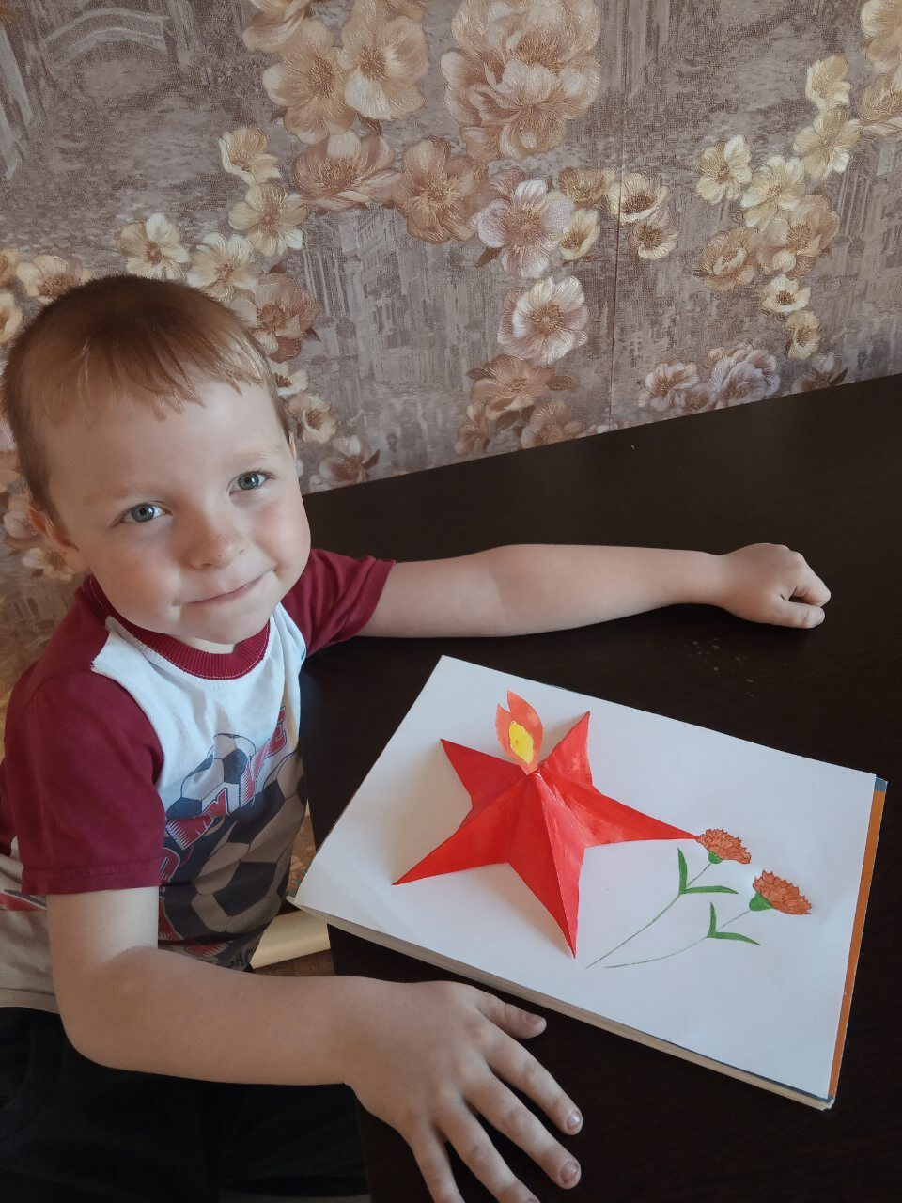
Гончаров Артём
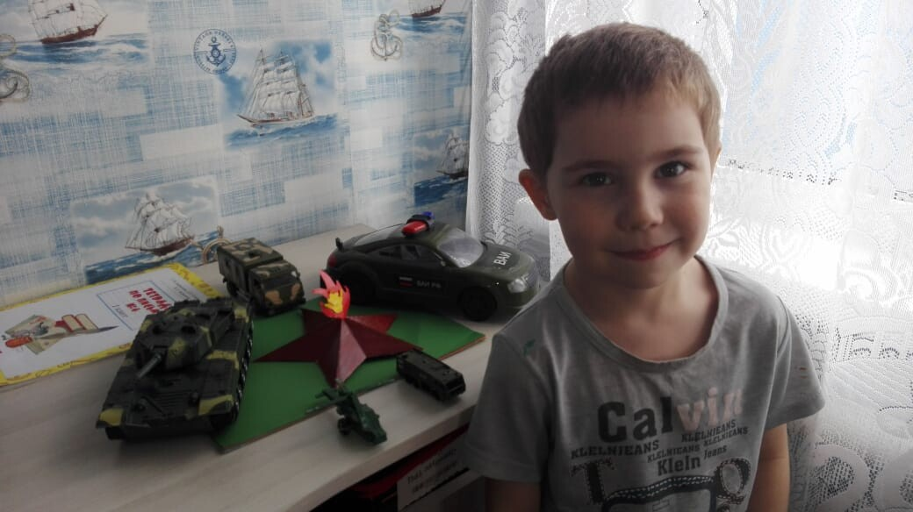

Насалдина Женя
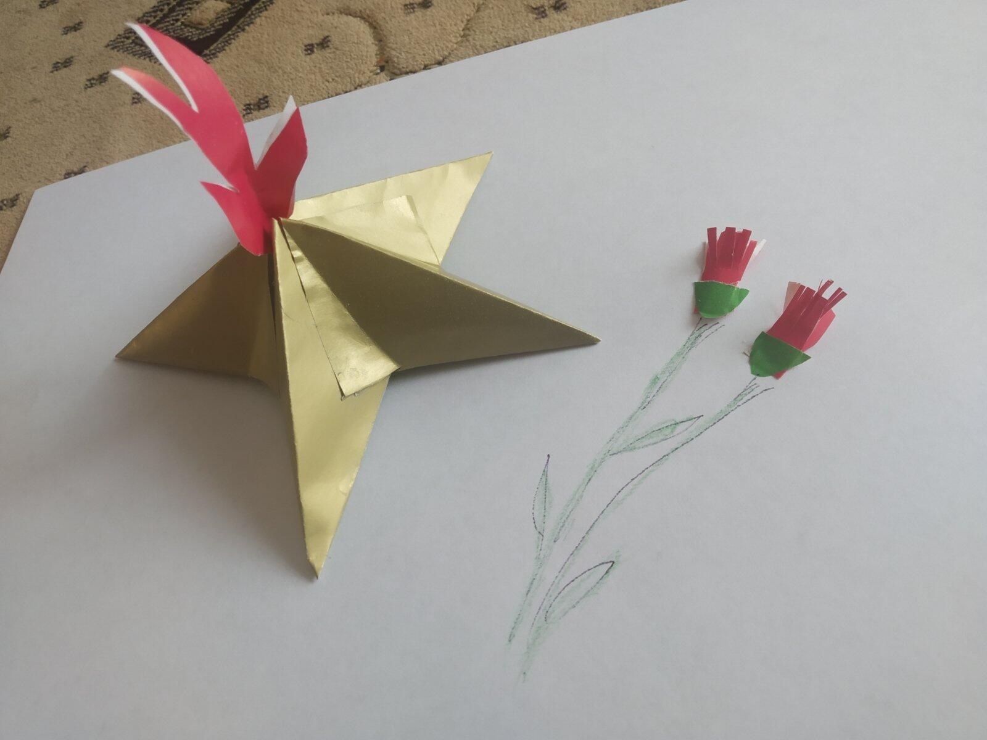
Обухова Соня
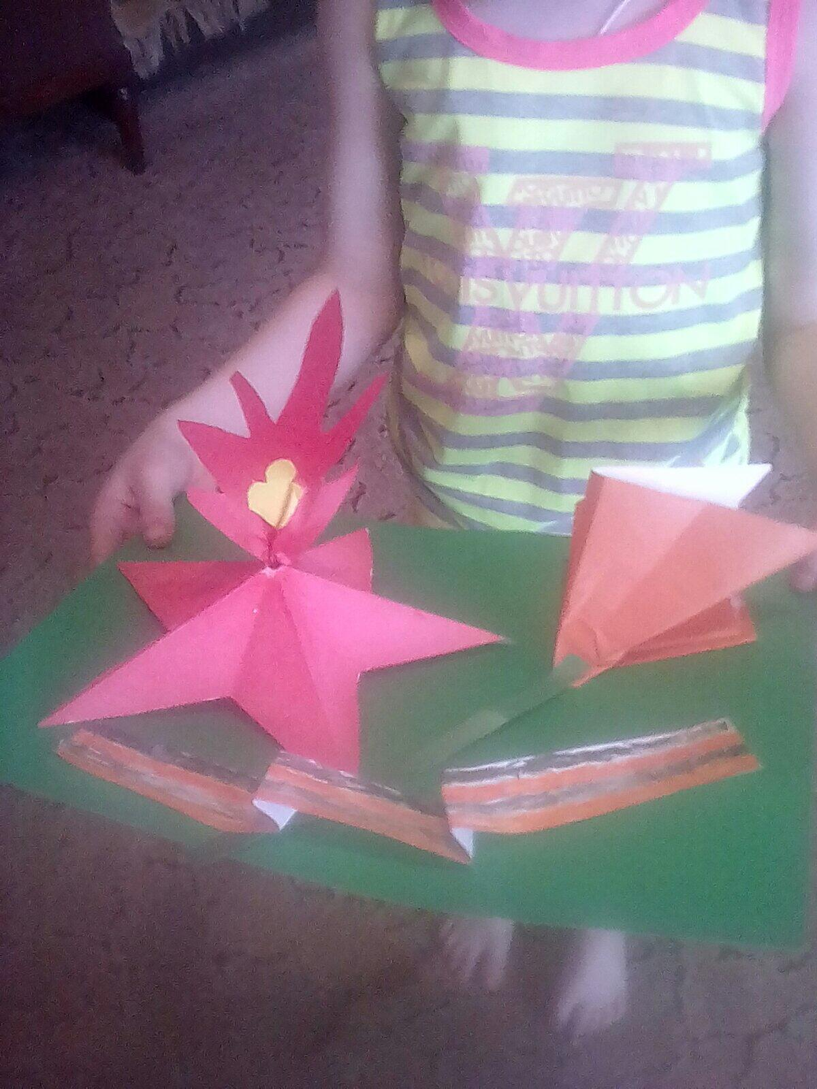
Кусаинов Данил
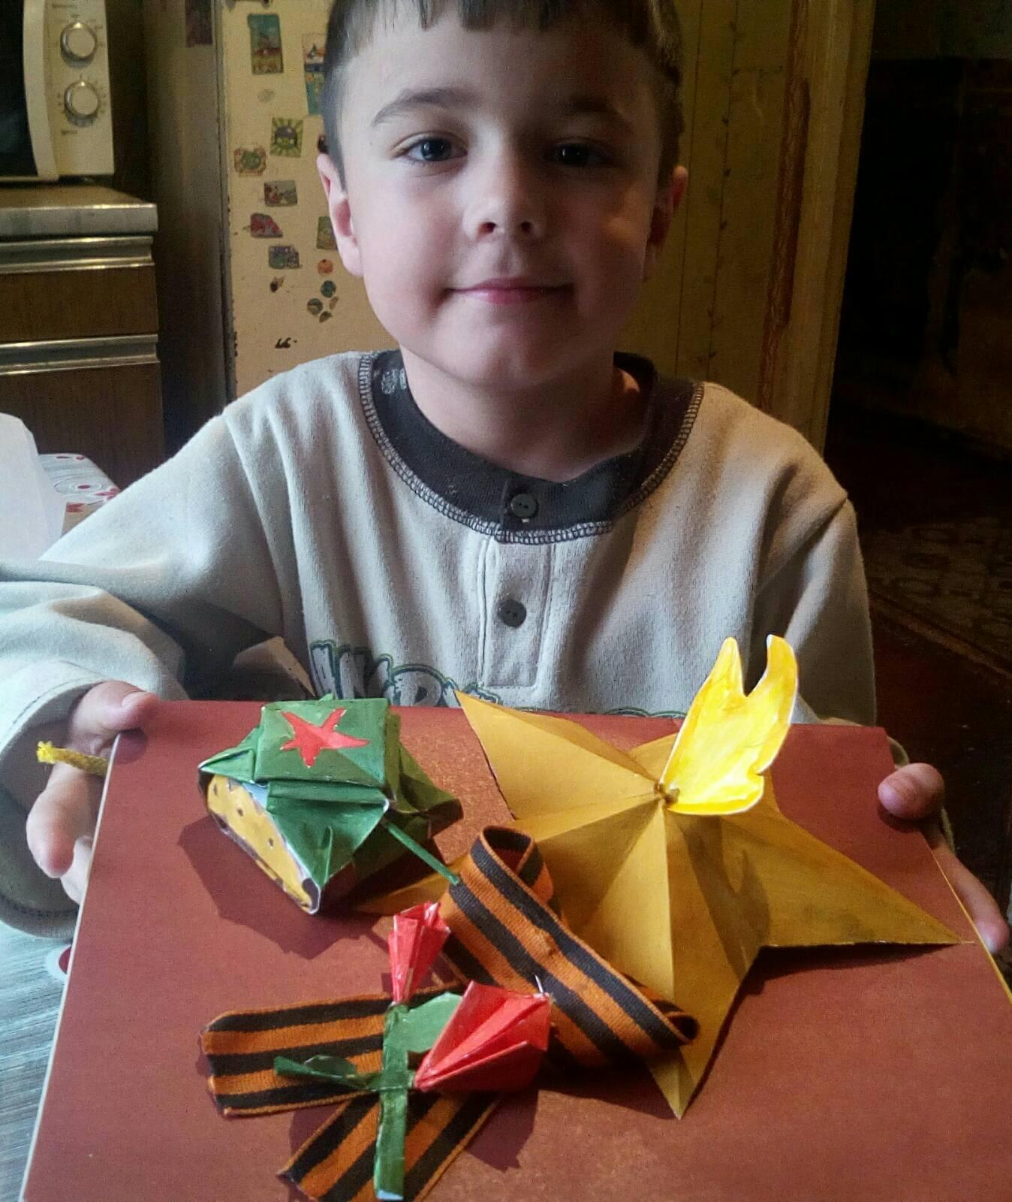
Аникина Рита
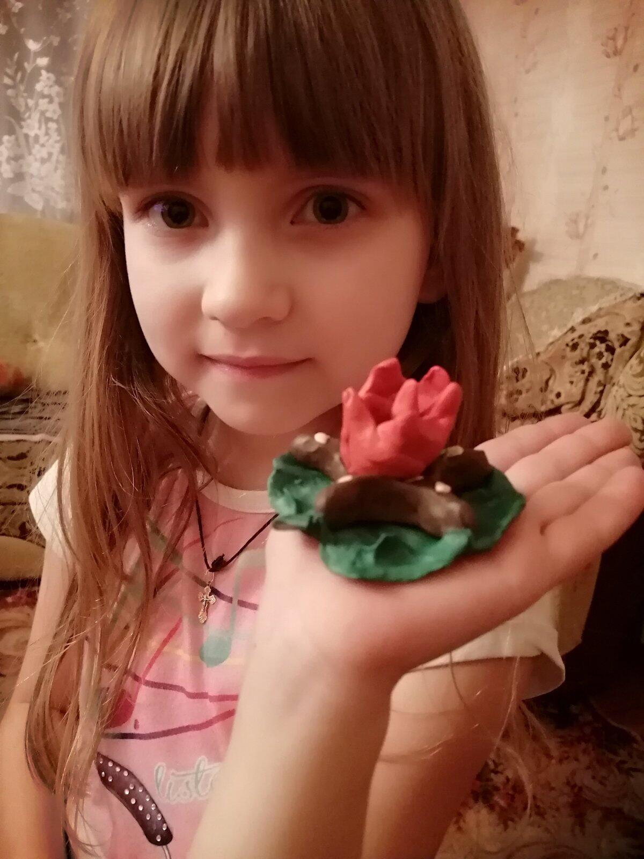
Дмитриев Вова
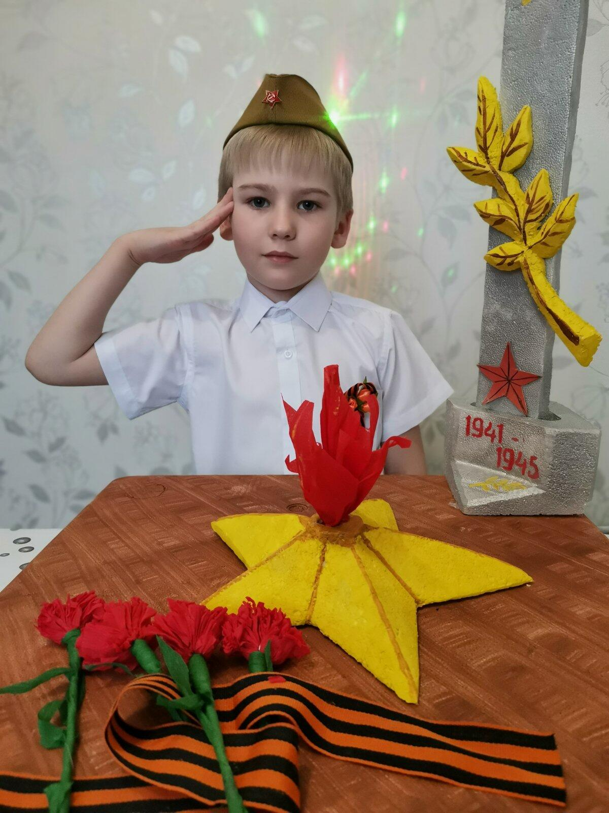
Тушканов Илья
